2023학년도 2학기 중간과제물

|  |  |  |  |
| --- | --- | --- | --- |
| ❍ | **교과목명** | : | 한국어교육학개론 |
| ❍ | **학번** | : | 202234-366307 |
| ❍ | **성명** | : | 최문성 |
| ❍ | **연락처** | : | 010-8010-6050 |

1. 서론

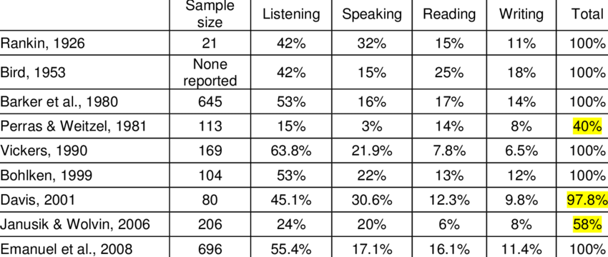인간은 살면서 의사소통을 위해 듣기, 말하기, 읽기, 쓰기를 사용한다. Richard Emanuel[1]가 그동안의 연구결과를 정리한 도표를 살펴보면 아래와 같다.

이를 종합적으로 살펴보면 대체적으로 듣기와 말하기의 음성언어가 차지하는 비중이 70%~80%가량 되고 읽기와 쓰기의 문자언어가 차지하는 비중이 20%~30%가량 됨을 짐작할 수 있다. 이렇게 언뜻 놓고 보면 문자언어의 비중이 낮기 때문에 그다지 중요하지 않은 것처럼 보일 수 있지만, 인간의 역사를 구분할 때 선사시대라고 부르는 기준이 문자의 발명이고, 그 후로 문자 기록을 통해 각종 지식을 보존하고 전수하면서 이렇게 과학 기술을 이룰 수 있었던 만큼 문자언어는 매우 중요하다. 사람들은 읽기를 이러한 문자언어로부터 정보의 지식을 얻는 가장 기본적인 수단으로 사용하기 때문에 얼마나 좋은 읽기 능력을 가지냐가 그 사람이 가지는 정보와 지식의 양을 좌우할 수 있다. 구민지(2012)[2]에 따르면 “문자언어를 이해하는 행위인 읽기는 텍스트와 학습자의 상호작용 속에서 학습자가 자신의 배경지식을 이용하여 내용을 이해하고 그것을 바탕으로 자신의 생각을 창의적으로 재구성하는 일련의 인지과정이다.” 라고 한다. 1970년대 이전의 전통적인 접근방법으로는 텍스트의 번역에 주력하는 문법번역식 교수법이나 읽기를 구어의 부차적 수단으로 인식하던 청각구두식 교수법이 있다. 이러한 관점에서 읽기란 독자가 쓰여진 문자를 일방적으로 해석해 나가는 과정이었지만 이러한 낡은 관점에서 에서 벗어나 읽기 자체에 대한 중요성이 부각되어 새로운 견해들의 등장으로 다양한 연구가 이루어진 결과로 현재는 학습자가 자신의 배경지식을 가지고 텍스트와 상호작용을 하는 것에 초점을 두게 된다. 한국어 교사로서 읽기 수업에서 세울 수 있는 이상적인 목표는 학습자가 자신의 배경지식을 이용해서 단순히 내용을 이해하는 것을 뛰어넘어서 텍스트를 기반으로 하여 자신의 생각을 재구성하는 것이라 볼 수 있다. 이 과제물에서는 이러한 목표를 달성하기 위해서 우선 학습자가 어떤 과정을 통해 글의 정보를 처리하고 이해하는지 알아보려고 한다.

1. 본론
   1. 상향식 과정

강현화 · 이미혜(2020)[3]에 따르면 ‘상향식 과정은 단어, 구, 문장, 단락, 담화 단계로 이해하는 과정’ 이라하고, 스가이 요시노리(2013)[4]는 ‘상향식 처리과정이란 텍스트에 나타난 단어나 문법 항목과 같은 언어적인 정보를 이용하여 단어로부터 절, 문장, 글 전체로 이해해 나가는 읽기모형이다’라고 하는 등 각각 언어 정보의 작은 단위와 큰 단위를 정의하는 방식은 약간 다르지만 작은 단위에서 큰 단위로 올라감을 상정하고 있다. 학습자는 글을 처음부터 끝까지 순서대로 빠짐없이 읽으며 단어를 중심으로 의미를 파악하고 그를 바탕으로 글 전체를 이해하는 것에 초점을 준다. 이는 초급 단계의 학습자에게 유용한 학습방식인데, 왜냐하면 초급 학습자는 아직 가지고 있는 새로운 언어에 정보의 절대적인 양이 부족한 상태이기 때문에, 그 정보를 채우는 전략으로 단어 및 표현 단위로 교사 및 교재의 도움을 받아 학습하고 그를 통해 글 전체를 이해하는 상향식 과정이 초급 학습자에게는 효율적이다.

* + 1. 의미 단위

하지만 언어 사용자가 텍스트를 처리하는 단위에는 단순히 단어, 절, 구, 문장 등만 있는 것이 아니라 의미 단위도 있다. 김서형(2008)[5]의 연구에 따르면 모국어 화자는 한국어 문장을 읽을 때 일정한 기준을 가지고 휴지 지점을 설정하는데, 이러한 휴지 지점은 한국어 화자가 문장을 인식할 때 특정한 의미 단위로 나누어서 인식하고 있음을 시사한다. 하지만 휴지 지점을 설정할 때 주어부와 술어부를 구분하고 수량 단위나 나열구 뒤에 휴지를 두는 등 몇 가지 기준은 단순히 구, 절, 문장 등의 기존의 정보 단위와 정확히 일치하지 않아서 의미 단위라는 기준을 새로 설정할 필요가 있다. 이러한 의미단위를 이용한 상향식 접근은은 한국어 문장에서 의미가 어떻게 만들어지고 연결되는지를 습득할 수 있는 좋은 방법으로 보인다.

* 1. 하향식 과정

상향식 과정이 텍스트가 중시됐다면 하향식 과정은 독자가 중시되는 독자 주도 과정이다. 특히 하향식 과정에서 가장 강조되는 것은 스키마라고 불리는 독자의 배경 지식인데 스키마는 내용 스키마와 형식 스키마 두 가지 형태로 나뉜다. 내용 스키마는 글의 주제가 무엇에 대한 것인지를 떠올릴 수 있는 상식, 지식들로 이루어 진다. 예를 들어서 ‘사랑방 손님과 어머니’ 라는 소설을 읽는 상황을 가정해 보자. 이 소설을 읽으면서 옥희 어머니가 1930년대에 폐쇄적인 시골 마을에서 딸 달린 과부로 살아간다는 것이 무슨 의미일지, 왜 십계명을 암송하면서 매일 자기 전에 기도하는지 등을 떠올린다면 내용 스키마가 활성 된 것이다. 또 소설을 읽으면서 이것은 소설이므로 기승전결이 있을 것이며, 6살 어린 아이의 시점에서 서술된 소설이므로 실제로 어른 들이 무슨 생각으로 행동한 것인지 잘 이해 못하고 순진하게 보는 그대로 서술되어 있구나 등을 떠올린다면 형식 스키마가 활성 된 것으로 볼 수 있다. 스키마가 활성화되면 학습자는 읽는 과정에서 더욱 이해하기 쉬워지고 어떤 내용이 나타날지 어느정도 예측 또한 할 수 있다. 또한 각각의 학습자는 다른 정도의 스키마를 가지고 있으므로 각자 이해하는 정도의 방향이 다를 수도 있다.

* 1. 상호작용 과정

1. 결론

이렇게

1. 참고 문헌

1. Richard Emanuel, 2008, “How College Students Spend Their Time Communicating”, International Journal of Listening, 22(1):13-28
2. 구민지, 2012, “한국어 읽기 교육 이해질문 분석 연구: 학문 목적 한국어 교재의 읽기 텍스트 이해질문을 대상으로”, 새국어교육, 92권, page 495-523
3. 강현화 · 이미혜, 2020, 한국어교육학개론, 방송대학교출판부
4. 스가이 요시노리, 2013, “자동 형태소 분석 기술을 이용한 한국어 읽기 보조 도구의 개발 - 일본어 모어화자를 위한 기능을 중심으로 –“, 국제한국어교육학회, vol.24, no.3, page 139-159
5. 김서형, 2008, “의미 단위 지도를 통한 한국어 읽기 능력 신장 방안”, 이중언어학회, Vol.38, page. 69-93